Bezplénková komunikační metoda
- je přirozená možnost nácviku vyprazdňování velmi malých dětí, která však má mnoho variant, zastánců ale i odpůrců.
I přesto je používaná na celém světě, nejčastěji v zemích tzv. třetího světa.
Podkladem pro správné použití je individuální komunikace mezi rodiči a miminkem. Dokonalým poznáním projevů dítěte v jeho potřebách pomáhá rodičům k více intenzivnímu vnímání potřeb dítěte a ke zlepšení vzájemné komunikace – zpětné vazby.
Miminka už od narození dávají najevo, pocit k vyprazdňování. Nejčastěji jsou to tyto projevy:
- řečí těla (kroucení, grimasy, atd.)
- zvuky (bezdůvodný pláč, mručení, atd.)
- vhodné je vyzkoušet metodu časování či vlastní intuici.
Dít se nejčastěji v denní době vyprazdňuje ihned po probuzení nebo v závislosti na podávání stravy, ať kojení nebo další pokračovací mléko nebo příkrmy. Vyprazdňování má většinou pravidelný charakter tedy obvyklou dobu.
Zastánci této metody uvádí tyto důvody, proč tuto metodu aplikovat:
- zesílení komunikace s miminkem
- snížení nebo úplná eliminace množství použitých plen
- pozitivní dopad na životní prostředí
- nepříjemnnosti s přebalování a s klasickým učením na nočník
- přechod na klasický nočník je v pozdějším věku snadnější
- nácvik hygieny a intimní čistoty batolat
- dítě není vystaveno působení ve vlastních výměšků na kůži
- eliminace "z neznámých důvodů" nespokojenosti a neklidu dětí
- prevence opruzenin
- kontrola a hodnocení charakteru vyprazdňování (množství, konzistencí a barva moči a stolice)
- prevence alergie a kožních defektů v důsledku používání plen
- snižuje se riziko infekcí močových cest
- doporučovaná poloha pro vyprazdňování ( klubíčko) má vliv na prevence kolikovitých bolestí břicha a odchod plynů ze zažívacího traktu dítěte
- dítěti se lépe daří uvědomovat si projevy vlastního tělem, uvědomuje si ovládání svěračů při vyprazdňování
- přirozená fyziologická poloha dítěte při vyprazdňování
- dítě je v potřebě aktivní, rodič se snaží vyhoví jeho potřebě

Nejčastější doporučovaná poloha je: tzv. klubíčko nad nádobou
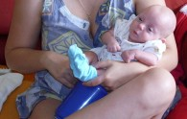

Rodič se postupně naučí vnímat a adekvátně reagovat na ostatní potřeby dítěte (hlad, zima, horko, potřeba tělesného kontaktu).
Miminka brzy dávají najevo, že raději se vyprazdňuji mimo plenu
I když je metoda bezplénková, je rodičům doporučováno používání látkové pleny (pojistku, ochranu oblečení při případné „nehodě“).
Látkové pleny pomáhají dítěti si uvědomovat poct sucha a mokra, či-li spojitost mezi spojitost mezi pocitem čistoty a ušpinění. Lépe se pak utváří reflex vyprazdňování do klasického nočníku.
Odborné studie poukazují, že si novorozenci neovládají vědomé vyměšování. Lékařská veřejnost západních zemích standardně zastává názor názor, že svěrače dětí dozrávají mezi 20 až 24 měsícem věku. Proto v rámci vývoje odmítají začínat dětskou hygienu před prvním nebo druhým rokem věku, protože páteř dítěte a uvědomované vyprazdňování není na potřebném stupni vývoje dítěte. Je nutné si také uvědomit, že v žádném případě nesmíme posazování novorozeňat a kojence na klasický nočník. A už v žádném případě se nesmí jednat o ani o použitím nátlaku, násilí, trestů v souvislosti s nácvikem hygienického vyprazdňování.

Videa:
http://www.ceskatelevize.cz/ivysilani/1148499747-sama-doma/312292320130006/obsah/214294-bezplenkova-komunikacni-metoda-1-cast-anketa/
http://www.ceskatelevize.cz/ivysilani/1148499747-sama-doma/312292320130006/obsah/214301-bezplenkova-komunikacni-metoda-2-cast-anketa/
http://www.youtube.com/watch?v=W9euAepQPqQ&feature=related
http://www.youtube.com/watch?v=oFSaS0k2s7s&feature=related
http://www.youtube.com/watch?v=dzZkAfOZOCY
Pořady
http://www.radiopetrov.com/bezplenkova-komunikacni-metoda/text.html?id=4580
Další teorie i praktické rady o BKM :
http://www.branakdetem.cz/squeez/Co_je_BKM.pdf
http://www.bio-info.cz/zijte-bio/bezplenkova-komunikacni-metoda-1
http://www.latkovepleny.info/index.php/bezplenkova-komunikacni-metoda

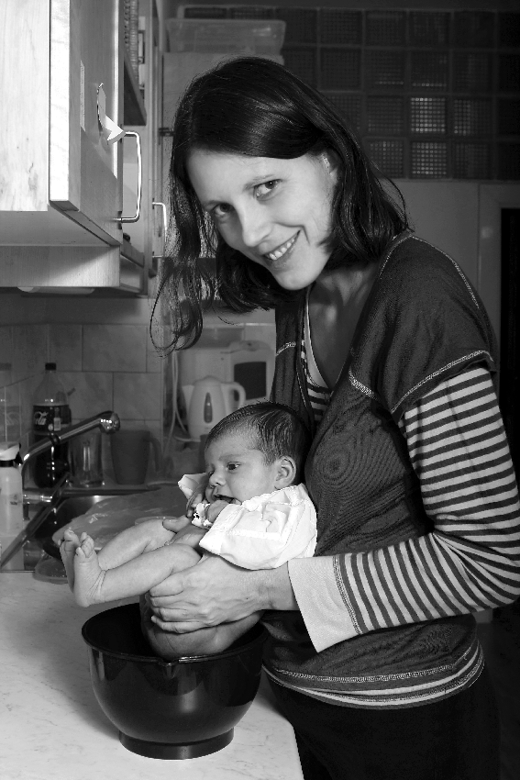

Začátek formuláře
Konec formuláře
- Látkové pleny a BKM
- Nošení dětí
- Kontaktní rodičovství
- Ohleduplný domov
- Pro ženy
- Rozhovory
- Ostatní

